Spring源码导入Eclipse中

1. 下载STS最新版，并解压到你自己的指定目录
2. 下载安装git
3. 将git上的代码克隆到本地

https://github.com/spring-projects/spring-framework.git

1. Win+R | cmd | 打开命令行窗口
2. 切换到spring-framework所在目录
3. 执行目录下的import-into-eclipse，windows下执行以.bat结尾的脚本

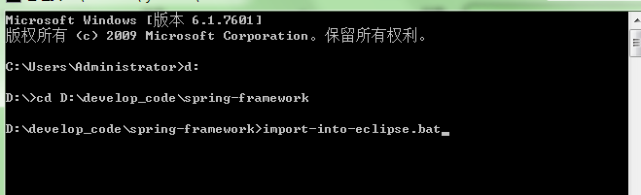

1. 输入回车会执行如下图

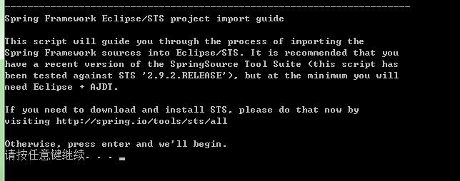

这一步推荐IDE工具使用STS(SpringSource Tool Suite ),因为很多需要的插件该工具都集成了，其次使用Eclipse，但需要AJDT插件(AspectJ Development Tools)[aspectj 开发工具]。

可以边下载边执行该脚本，不冲突。因为该脚本的执行现在还只是在spring-framework源码中进行的，不涉及IDE工具。回车继续执行…

1. 开始执行第一步：

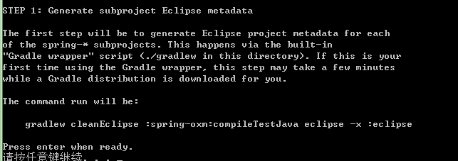

这一步是生成子项目的元数据[metadata],spring-framework目录下的每一个以spring-开头的目录都是spring的一个子模块，也是一个子项目，他们的集合才是spring。因此现在要执行“gradlew cleanEclipse :spring-oxm:compileTestJava eclipse –x :eclipse ”命令生成元数据。

gradlew是一个自动化构建工具[详细信息自己搜索]，通过执行spring-framework目录下的gradlew脚本，来自动化生成每个子项目的元数据，该工具是在spring-framework中自带的，因此不用另行下载gradlew了。

1. 可以看一下import-into-eclipse的bat脚本文件，内有注释内容帮助理解该命令的含义

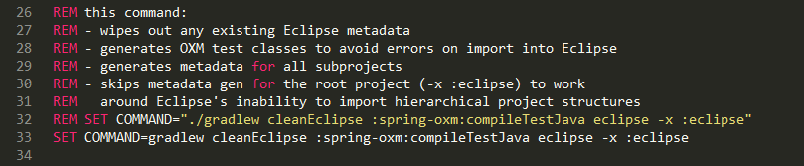

该命令每次执行都是清空已经存在的元数据，并生成OXM测试类避免在将源码导入Eclipse时出现错误，该命令会为所有的子项目生成元数据但会跳过根项目。参数” -x :eclipse”就是用来绕过生成根项目元数据的。

也就是说会清理当前项目并重新编译所有子项目。

1. 这是windows下使用gradlew的部分脚本【可以忽略，感兴趣的了解】



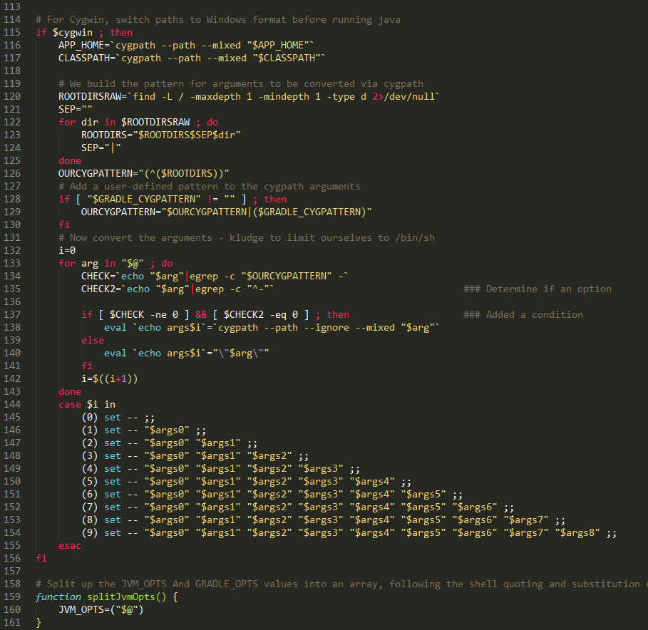

1. 这是通过命令行自动去下载并解压需要的gradlew的配置文件[spring-framework/gradle/wrapper/gradle-wrapper.properties]

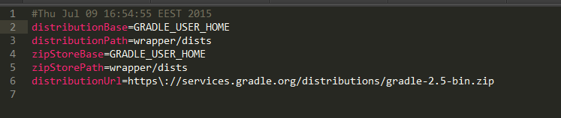

gradle瞎子啊和安装的路径，如果指定了GRADLE_USER_HOME则是在你指定目录下的wrapper/dists下。如果没有指定，默认是在C:\Users\yourname\.gradle\wrapper\dists\gradle-2.5-bin\7mk8vyobxfh3eazpg3pi2y9mv\

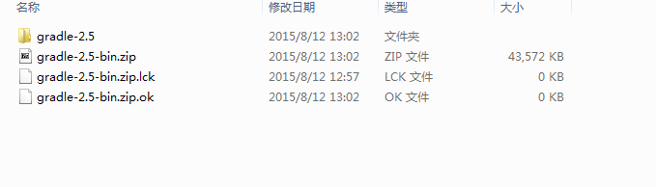

解压后的和压缩包都在这里，目录7m***9mv是随机的。

1. 直接回车执行命令” gradlew cleanEclipse :spring-oxm:compileTestJava eclipse –x :eclipse”，该步骤是花费时间最长的一步，它会去指定地址去下载需要的工具和jar包，而且中途有可能会因为下载时间过长提示下载失败，不用担心，再次执行import-into-eclipse即可，直到执行成功为止。

执行途中的截图

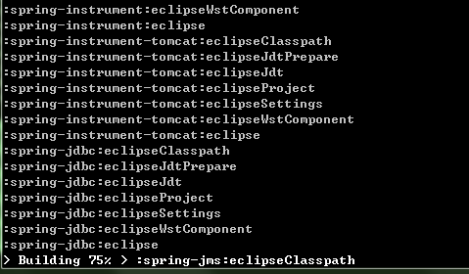

1. 第一步执行成功，会执行第二步，该步骤是将子项目导入到STS或者Eclipse中。

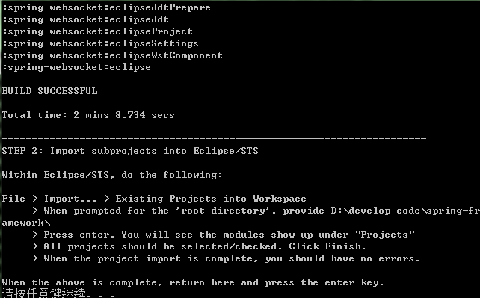

1. 按照Eclipse中平时导入的步骤操作即可

菜单File | Import |General|Existing Projects into Workspace

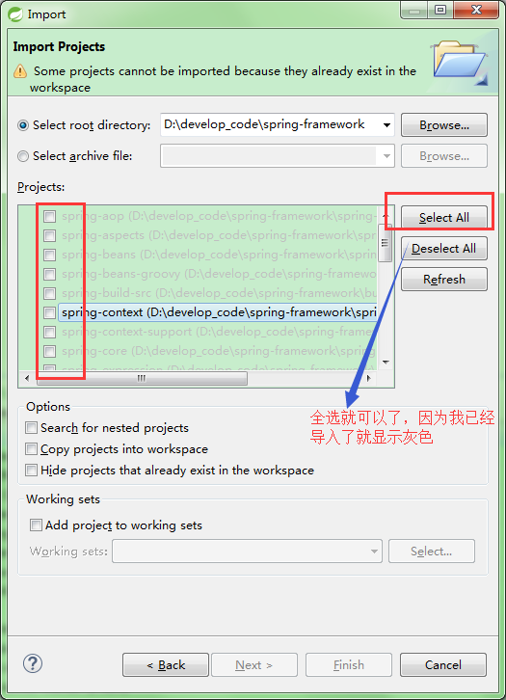

全选后选择finish，等待spring子项目导入即可。STS自动编译完后会出现一个错误

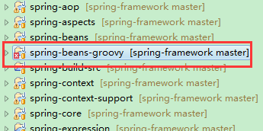

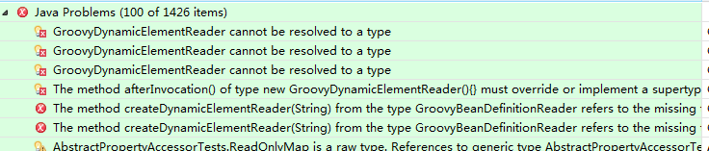

这是因为该部分包含Groovy编译代码，因为我只是阅读该源码，即使修改现阶段也不会重新编译生成，因此该错误略过了。

1. 回到命令行，回车

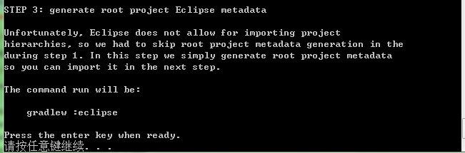

这一步是生成根项目的元数据，因为Eclipse不允许分层导入项目，只能跳过第一步在该步骤生成根项目元数据，然后在下一步导入了。

1. 导入根项目，步骤跟导入子项目相同

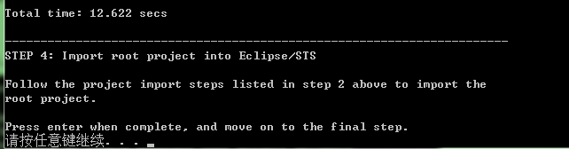

1. 步骤5可做可不做

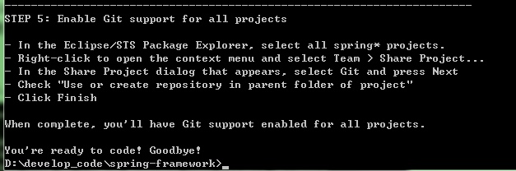

1. 如果是要提交代码的大牛，也不用参考我写的这步骤了。如果只是看看源码，这些现在也就够了。